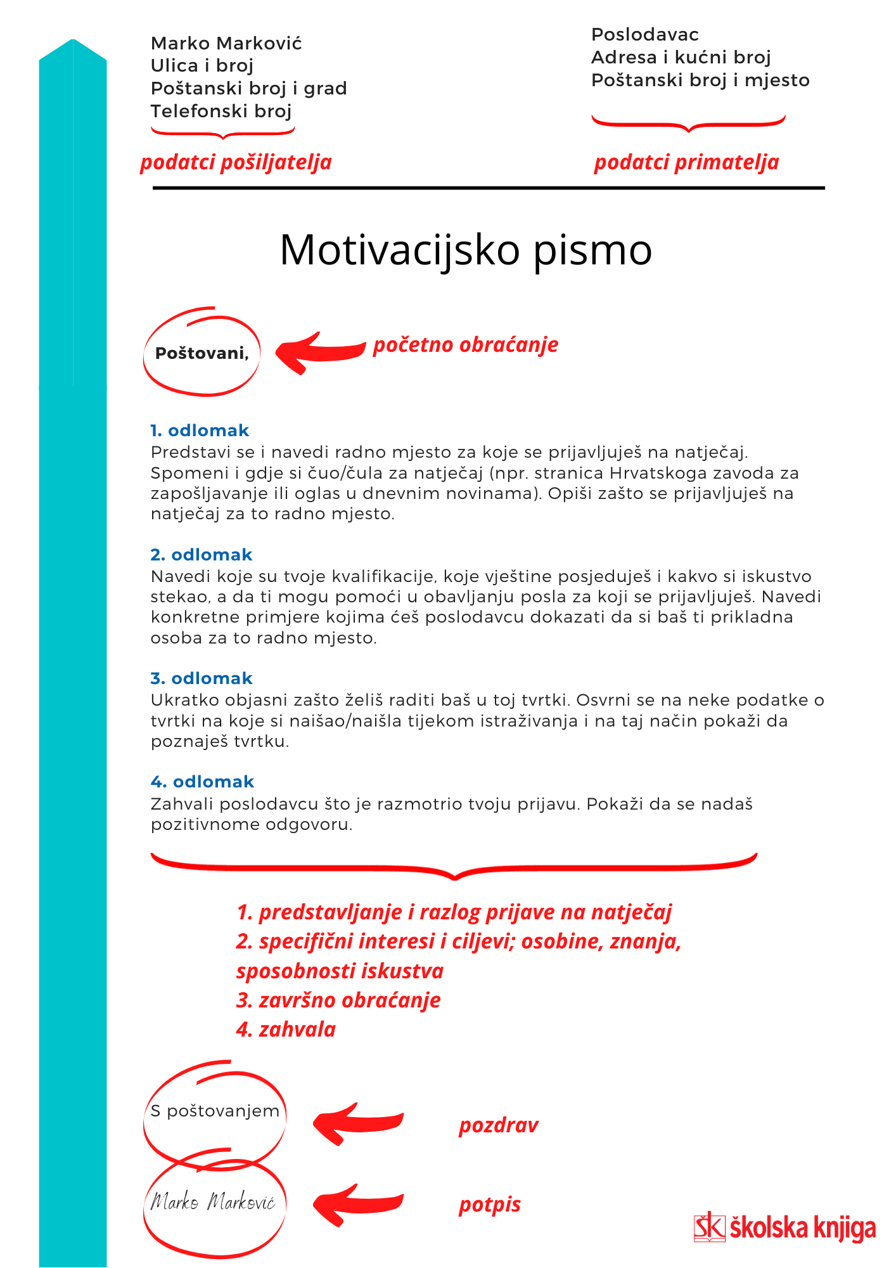
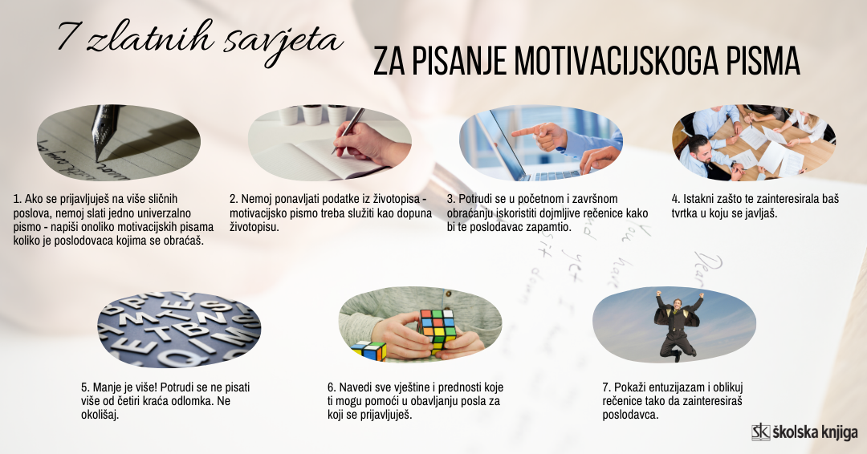
Smjernice za pisanje:
- izradi najprije koncept za pisanje motivacijskog pisma (organiziraj podatke jasno i pregledno);
- slijedi strukturu iz tablice: početno obraćanje(uvod), središnji dio (razrada) i završno obraćanje (završetak)
- navedi ključne podatke o sebi (škola, program/zanimanje, razred)
- navedi razlog svoje prijave na natječaj, naglasi svoje specifične interese, znanja, vještine i iskustva; istakni svoje prednosti rečenice trebaju biti sadržajno i logično povezane u cjelinu
- motivacijsko pismo treba biti napisano prikladnim jezikom i stilom u skladu s njegovom namjenom
- motivacijsko pismo treba biti primjerene dužine - do 300 riječi
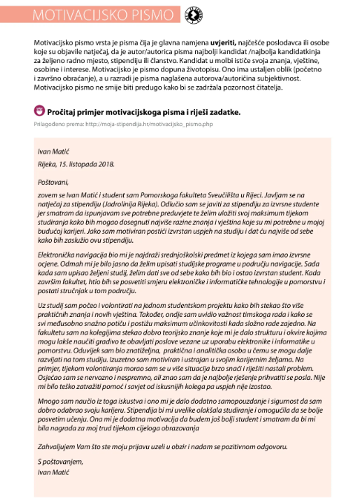

Za motivacijsko pismo polaznik može dobiti najviše 3 boda.

